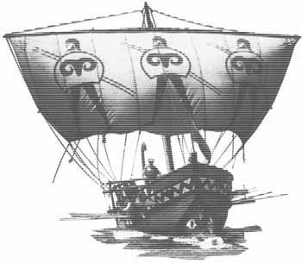

РОССИЙСКАЯ АКАДЕМИЯ ОБРАЗОВАНИЯ
ИНСТИТУТ ПРОДУКТИВНОГО ОБУЧЕНИЯ

ЗОЛОТОЕ РУНО

ПОЛОЖЕНИЕ

о всероссийском игровом конкурсе «Золотое Руно»

Общие положения
1. «Золотое Руно» – игровой конкурс по истории мировой художественной культуры (Конкурс).
2. Конкурс проводится Институтом Продуктивного Обучения Российской Академии Образования (ИПО РАО), которому принадлежат авторские права на форму, содержание и материалы Конкурса.
3. Целями и задачами Конкурса являются:
– развитие интереса школьника к истории мировой художественной культуры;
– активизация внеклассной и внешкольной работы;
– развитие информационной культуры школьников.
4. Участниками Конкурса могут быть учащиеся всех классов любых типов школ.
5. Участие в Конкурсе является добровольным. Принудительное участие школьников в Конкурсе запрещено.
Организация Конкурса
1. Конкурс проводится один раз в год по материалам, разрабатываемым организаторами Конкурса.
2. Для организации Конкурса ИПО РАО своим решением создает центральный оргкомитет Конкурса.
3. Центральный оргкомитет
– ежегодно определяет форму проведения конкурса, разрабатывает его содержание и готовит дополнительные материалы;
– разрабатывает методику проведения конкурса, готовит необходимые формы и бланки, необходимую техническую документацию (информационные письма, тексты, относящиеся к содержанию конкурса, бланки ответов, сертификаты участников и т. п.);
– организует сеть региональных оргкомитетов, поддерживает с ними связь по всем вопросам проведения Конкурса на местах;
– подводит итоги Конкурса, обрабатывает его результаты и передает их региональным оргкомитетам;
– распределяет призы среди участников Конкурса, достигших наилучших результатов.
4. Права на проведение Конкурса от имени ИПО РАО, на заключение договоров с организаторами Конкурса на местах передаются Автономной некоммерческой организации Центр продуктивного обучения (ЦПО) договором, действующим на годичный цикл Конкурса.
ЦПО ведет все финансовые отношения с партнерами, участвующими в проведении Конкурса.
5. Для проведения Конкурса на местах создается региональная сеть, состоящая из физических и/или юридических лиц, заключающих договора с ЦПО и являющихся представителями Центрального оргкомитета на местах. Права и обязанности представителей определяются упомянутыми договорами.
Центральный оргкомитет может передавать своим региональным представителям часть общих вопросов организации Конкурса.
6. Финансовой основой проведения Конкурса являются средства (регистрационные взносы), собираемые с участников Конкурса региональными представителями и передаваемые ими ЦПО. Размер регистрационного взноса и форма передачи средств определяются договором ЦПО с региональным представителем.
Бюджет Конкурса формируется ЦПО из следующих источников:
– средства, передаваемые региональными представителями на основании договоров;
– добровольные взносы и пожертвования, поступающие из регионов, от физических и юридических лиц и предназначенные для некоммерческой деятельности ЦПО в соответствии с его Уставом.

Положение утверждено Ученым Советом ИПО РАО.
Директор ИПО РАО,
Башмаков М. И.

